
展愛佈告欄
南台中家扶中心展愛隊第35期
指導老師：曾玉芬 隊長：賴嘉彬 編輯：文書組

第10908號
展愛月訊
組別 | 加入日期 | 姓名 | 服務時數 | 續隊資格
見習一 | 1/18 | 廖明微 | 9.5 | ╳
見習一 | 1/18 | 傅緯達 | 7.5 | ╳
見習二 | 1/18 | 田鳳英 | 26 | ○
見習二 | 1/18 | 黃健治 | 2 | ╳
見習三 | 1/18 | 呂家豐 | 0 | ╳
見習三 | 1/18 | 魯致辰 | 3.5 | ╳
見習三 | 1/18 | 許雅華 | 0 | ╳

歡迎7/18加入的見習志工們：陳榛淇、陳諭德、賴建興、陳姵滋。

1/18加入的見習志工，到7月底就滿6個月的見習考核時間，服務時數未滿18小時者，因上半年疫情緣故，幹部們討論統一延長見習時間2個月(9月底)請還未完成考核的見習夥伴再接再勵。

公告隊員大會提議修改條文，也歡迎想提案的夥伴趕快連絡自己所屬的組長。
原條文 | 建議修訂後條文 | 說明
第二章 組織與職權(隊員、展愛之友)  第六條 隊員權利及義務  (6)年資中斷、時數中斷、或加入展愛之友，在一年內復出為展愛隊員時，時數可累計，但離隊以一次為限，並應於事先請假報備。 | 第二章 組織與職權(隊員、展愛之友)  第六條 隊員權利及義務  (6)年資中斷、時數中斷、或加入展愛之友，在一年內復出為展愛隊員時，時數可累計，超過一年以年為時間單位，無條件捨去，但離隊以一次為限，並應於事先請假報備。 | 文書組統計方式為入隊的年月到統計截止年月，減去離隊年數，為文書組在年資上與夥伴的利益著想以年為單位，無條件捨去計算。

原條文 | 建議修訂後條文 | 說明
第五章 獎勵  第十五條 家扶中心表揚  (5)展愛成就獎：凡參與展愛隊服務逾二十年之夥伴，於隊員離隊時獲頒之，以表彰長期以來對展愛隊的付出與貢獻。 | 第五章 獎勵  第十五條 家扶中心表揚  (5)展愛成就獎：凡參與展愛隊服務逾二十年之夥伴，或對展愛有重大奉獻者，於隊員離隊時，經由時任幹部團審議後，獲頒之，以表彰長期以來對展愛隊的付出與貢獻。 | 因有夥伴遭遇重大事故，可能長時間或是永久無法繼續參與展愛服務，可是卻還是心繫展愛隊的事務，想以此獎項獎勵這份精神。

原條文 | 建議修訂後條文 | 說明
第一章 隊員(資格)  二、見習志工於職前訓練後次月起六個月內累計服務時數達十八小時(不含月例會、選舉大會、隊員大會、成長訓練、在職訓練、聯合隊慶、新春團拜等會議、訓練時數)以上者，即可成為本隊正式隊員，授證儀式統一於聯合隊慶辦理之。 | 第一章 隊員(資格)  二、見習志工於職前訓練後次月起，在當年度的六個月內累計服務時數達十八小時(不含月例會、選舉大會、隊員大會、成長訓練、在職訓練、聯合隊慶、新春團拜等會議、訓練時數)以上者，即可成為本隊正式隊員，授證儀式統一於聯合隊慶辦理之。 | 因見習志工的招募可能在下半年，六個月期會超過12月，文書組會在新年度歸零服務時數統計，在方便文書組作業的狀況下加上此條件。

下半年見習志工處理辦法：因文書組作業在每年(當年12月到隔年1月)時會結算當年的服務時數，重新編排組別，並重新統計資料，下半年招募的見習志工不可延長見習時間，但可直接在不用參加隔年志工招募與職前訓練狀況下，接續見習資格。
2020年07月份服務累積時數
2020年07月服務時數累積
行政組、文書組服務時數
  組別 | 姓名 | 出勤時數 | 服務時數 | 志工手冊時數 | 1~3月服務時數 | 4~6月服務時數 | 7~9月服務時數 | 10~12月服務時數
  行政組 | 賴嘉彬 | 26.5 | 2 | 2 | 2 | 0 | 0 | 0
  行政組 | 王志誠 | 28 | 9.5 | 9.5 | 5.5 | 4 | 0 | 0
  行政組 | 劉雅淑 | 41.5 | 34 | 34 | 19 | 11 | 4 | 0
  行政組 | 李素卿 | 41.5 | 34.5 | 34.5 | 0 | 30.5 | 4 | 0
  文書組 | 顏鵬洲 | 41 | 19 | 0 | 7 | 9 | 3 | 0
  文書組 | 林玉婷 | 12 | 10 | 10 | 4 | 3 | 3 | 0
  文書組 | 張翎軒 | 11.5 | 11.5 | 0 | 3 | 8.5 | 0 | 0
  文書組 | 廖淑敏 | 25 | 22 | 22 | 3 | 11 | 8 | 0
  文書組 | 蕭婷懌 | 7.5 | 7.5 | 0 | 7.5 | 0 | 0 | 0
展一組服務時數
  組別 | 姓名 | 出勤時數 | 服務時數 | 志工手冊時數 | 1~3月服務時數 | 4~6月服務時數 | 7~9月服務時數 | 10~12月服務時數
  展一組 | 謝閔宇 | 36 | 12.5 | 12.5 | 5.5 | 7 | 0 | 0
  展一組 | 蔡乙瑄 | 11.5 | 5.5 | 5.5 | 3 | 2.5 | 0 | 0
  展一組 | 蔡文祥 | 14 | 10 | 10 | 6 | 4 | 0 | 0
  展一組 | 胡容 | 9.5 | 9.5 | 9.5 | 9.5 | 0 | 0 | 0
  展一組 | 吳茂昇 | 12.5 | 12.5 | 12.5 | 12.5 | 0 | 0 | 0
  展一組 | 陳嶸銨 | 34.5 | 31.5 | 31.5 | 4.5 | 12.5 | 14.5 | 0
  展一組 | 蘇世偉 | 3 | 0 | 0 | 0 | 0 | 0 | 0
  展一組 | 李敏華 | 47.5 | 45.5 | 45.5 | 3.5 | 20.5 | 21.5 | 0
  展一組 | 蘇進財 | 0 | 0 | 0 | 0 | 0 | 0 | 0
  展一組 | 蔡植丞 | 11 | 11 | 11 | 0 | 11 | 0 | 0
  展一組 | 蔡數梅 | 2 | 0 | 0 | 0 | 0 | 0 | 0
  展一組 | 陳美滿 | 4.5 | 4.5 | 4.5 | 4.5 | 0 | 0 | 0
  展一組 | 黃淑貞 | 12.5 | 10.5 | 10.5 | 0 | 7 | 3.5 | 0
  展一組 | 賴彥儒 | 11.5 | 11.5 | 11.5 | 6 | 5.5 | 0 | 0

2020年07月服務時數累積
展二組服務時數
  組  別 | 姓名 | 出勤時數 | 服務時數 | 志工手冊時數 | 1~3月服務時數 | 4~6月服務時數 | 7~9月服務時數 | 10~12月服務時數
  展二組 | 鄧美娟 | 39 | 24.5 | 24.5 | 0 | 20.5 | 4 | 0
  展二組 | 曹建勛 | 11 | 8 | 0 | 4 | 4 | 0 | 0
  展二組 | 何建國 | 24.5 | 16.5 | 16.5 | 4.5 | 12 | 0 | 0
  展二組 | 葉士豪 | 0 | 0 | 0 | 0 | 0 | 0 | 0
  展二組 | 孫守澤 | 20 | 20 | 20 | 0 | 13.5 | 6.5 | 0
  展二組 | 李妍萱 | 4 | 4 | 4 | 0 | 4 | 0 | 0
  展二組 | 林添榮 | 8.5 | 8.5 | 8.5 | 8.5 | 0 | 0 | 0
  展二組 | 翁美玲 | 23.5 | 17.5 | 17.5 | 9 | 8.5 | 0 | 0
  展二組 | 賴素煖 | 22 | 16 | 16 | 4.5 | 7.5 | 4 | 0
  展二組 | 鄭麗敏 | 15 | 15 | 15 | 8 | 7 | 0 | 0
  展二組 | 陳毅佩 | 24.5 | 24.5 | 24.5 | 4.5 | 11.5 | 8.5 | 0
  展二組 | 魏駿紘 | 0 | 0 | 0 | 0 | 0 | 0 | 0
  展二組 | 廖婉如 | 4 | 4 | 4 | 0 | 4 | 0 | 0
  展二組 | 林錦華 | 0 | 0 | 0 | 0 | 0 | 0 | 0
  展二組 | 林振川 | 41.5 | 36.5 | 36.5 | 15.5 | 14 | 7 | 0
展三組服務時數
  組別 | 姓名 | 出勤時數 | 服務時數 | 志  手冊時數 | 1~3月服務時數 | 4~6月服務時數 | 7~9月服務時數 | 10~12月服務時數
  展三組 | 沈善剴 | 7 | 0 | 0 | 0 | 0 | 0 | 0
  展三組 | 莊舒郁 | 0 | 0 | 0 | 0 | 0 | 0 | 0
  展三組 | 林翠純 | 4 | 1 | 1 | 0 | 1 | 0 | 0
  展三組 | 張同本 | 23.5 | 21.5 | 21.5 | 4.5 | 17 | 0 | 0
  展三組 | 蔡湘芸 | 30 | 30 | 30 | 12 | 7.5 | 10.5 | 0
  展三組 | 吳昱慧 | 10 | 10 | 10 | 6 | 4 | 0 | 0
  展三組 | 朱晨梅 | 53.5 | 50.5 | 50.5 | 21.5 | 20.5 | 8.5 | 0
  展三組 | 黃文衍 | 4 | 1 | 0 | 0 | 1 | 0 | 0
  展三組 | 鄭文凱 | 28 | 25 | 25 | 11 | 14 | 0 | 0
  展三組 | 周聿家 | 0 | 0 | 0 | 0 | 0 | 0 | 0
  展三組 | 蔡植先 | 11 | 11 | 11 | 0 | 11 | 0 | 0
  展三組 | 林以羚 | 2.5 | 2.5 | 0 | 2.5 | 0 | 0 | 0
 | 2020年07月服務時數累積
見習志工/  展友  服務時數
  組別 | 姓名 | 出勤時數 | 服務時數 | 志工手冊時數 | 1~3月服務時數 | 4~6月服務時數 | 7~9月服務時數 | 10~12月服務時數
  見習一 | 廖明微 | 11.5 | 9.5 | 3.5 | 6 | 3.5 | 0 | 0
  見習一 | 傅緯達 | 9.5 | 7.5 | 0 | 7.5 | 0 | 0 | 0
  見習一 | 陳榛淇 | 0 | 0 | 0 | 0 | 0 | 0 | 0
  見習二 | 田鳳英 | 28 | 26 | 0 | 0 | 8 | 18 | 0
  見習二 | 黃健治 | 4 | 2 | 0 | 2 | 0 | 0 | 0
  見習二 | 陳諭德 | 0 | 0 | 0 | 0 | 0 | 0 | 0
  見習三 | 呂家豐 | 2 | 0 | 0 | 0 | 0 | 0 | 0
  見習三 | 魯致辰 | 5.5 | 3.5 | 0 | 3.5 | 0 | 0 | 0
  見習三 | 許雅華 | 2 | 0 | 0 | 0 | 0 | 0 | 0
  見習三 | 賴建興 | 8.5 | 8.5 | 0 | 0 | 0 | 8.5 | 0
  見習三 | 陳姵滋 | 3.5 | 3.5 | 0 | 0 | 0 | 3.5 | 0
  展友 | 潘志群 | 15 | 15 | 15 | 0 | 7.5 | 7.5 | 0
  展友 | 陳子鈴 | 29.5 | 29.5 | 29.5 | 19.5 | 10 | 0 | 0
  展友 | 李惠如 | 17.5 | 17.5 | 17.5 | 13.5 | 4 | 0 | 0

2020年08月份活動報名
活動名稱 | 日期 | 時間 | 人力 | 負責組別 | 服務內容 | 錄取名單
中心服務台(上午) | 8/1(六)  8/8(六)  8/15(六)  8/22(六)  8/29(六) | 08:30-12:00 | 2 | 展二組 | 協助同工接聽電話、捐款或物資引導、參與活動或服務引導 | 8/1：吳昱慧  8/8：廖婉如  8/15：  8/22：  8/29：
兒保組彩虹屋玩具整理 | 8/1(六)  8/15(六)  8/29(六) | 09:00-12:00 | 2 | 展二組 | 玩具整理/行政工作 | 8/1：陳姵滋、鄭麗敏  8/15：  8/29：
中心服務台(下午) | 8/1(六)  8/8(六)  8/15(六)  8/22(六)  8/29(六) | 13:00-16:30 | 2 | 展二組 | 協助同工接聽電話、捐款或物資引導、參與活動或服務引導 | 8/1：陳姵滋、鄭麗敏  8/8：  8/15：  8/22：  8/29：
親子旅遊 | 8/2(日) | 08:00-17:00 | 8 | 展二組 | 闖關關卡協助 | 8/2：莊舒郁、翁美玲、張翎軒、李素卿、李妍萱、劉雅淑、王志誠、潘志群
兒保家庭安親 | 8/8(六) | 10:00-12:00 | 3 | 展二組 | 安親三位國小男生2/幼園女生1 | 8/8：陳嶸銨、陳諭德
協助招待活動-智策行銷公司享趣玩水保 | 8/15(六) | 12:00-17:00 | 3 | 展二組 | 小隊輔(點名.集合.秩序.闖關等)－積極主動有經驗者 | 8/15：蔡植先、蔡植丞、賴彥儒
八月份月例會 | 8/15(六) | 19:00-21:00 | 全隊 | 展二組 |  | 8/15：吳茂昇、鄧美娟、蔡乙瑄
文化之旅 | 8/21(五) | 08:00-21:00 | 10 | 行政組 | 小隊輔(夏令營形式小隊凝聚與達成活動目標-)  1. 隊輔相關工作  A. 帶隊、整隊、點名。  B. 協助成員學習單撰寫  2. 機動工作：  A. 物品搬運。  B. 人員維安 | 8/21：賴嘉彬、謝閔宇、王志誠、翁美玲、李敏華、蔡植丞、蔡植先、何建國、劉雅淑、李妍萱、林錦華、李素卿
寄養家長體驗營 | 8/23(日) | 07:30-17:00 | 4 | 展二組 | 寄養兒少安親 | 8/23：
實物發放補給及交管 | 8/26(三)  8/27(四)  8/28(五) | 08:30-17:00 | 3 | 展二組 | 發放物資整理補給/交管 | 8/26：孫守澤  8/27：孫守澤  8/28：孫守澤、朱晨梅
網站擷取名單時間：2020/8/3

2020年09月份活動預告
活動名稱 | 日期 | 時間 | 人力 | 負責組別 | 負責人 | 服務內容 | 中心負責組別 | 中心負責社工
中心服務台(下午) | 09/05(六)  09/12(六)  09/19(六) | 13:00-16:30 | 2 | 展三組 | 沈善剴 | 協助同工接聽電話、捐款或物資引導、參與活動或服務引導 |  | 服務台同工
中心服務台(上午) | 09/05(六)  09/12(六)  09/19(六) | 08:30-12:00 | 2 | 展三組 | 沈善剴 | 協助同工接聽電話、捐款或物資引導、參與活動或服務引導 |  | 服務台同工
志工在職訓練 | 09/19(六) | 08:00-16:00 | 30 | 行政組 | 王志誠 | 增進伙伴凝聚力及向心力(外出體驗活動) | 兒保組 | 曾玉芬
兒保組彩虹屋玩具整理 | 09/12(六) | 09:00-12:00 | 1 | 展三組 | 沈善剴 | 玩具整理/行政工作 | 兒保組 | 周淳瑩
寄養安親(九月) | 09/19(六) | 08:00-17:00 | 10 | 展三組 | 沈善剴 | 兒少安親 | 寄養組 | 歐淑玫/吳美燕
隊員大會 | 09/19(六) | 18:00-21:00 | 全隊 | 行政組 | 賴嘉彬 |  | 兒保組 | 曾玉芬
跳蚤市場 | 09/12(六) | 07:00-14:00 | 18 | 行政組 | 劉雅淑 | 停車場交通引導/物資搬運/兒保攤/義賣攤 | 家扶組/兒保組/寄養組 | 郭瑞華、鄭少閎、吳美燕、陳嘉琪
實物發放補給及交管 | 09/24(四)  09/25(五)  09/26(六) | 08:30-17:00 | 3 | 展三組 | 沈善剴 | 發放物資整理補給/交管 | 家扶組 | 陳麗玲

感謝你(妳)們的熱誠參與
07/04(六)、07/25(六)，由林振川、李敏華共2位夥伴協助中心服務台(下午)。
07/04(六)、07/11(六)，由林振川、黃淑貞共2位夥伴協助中心服務台(上午)。
07/08(三)，由李素卿共1位夥伴協助文化之旅活動組開會。
07/31(五)，由廖淑敏、林玉婷、顏鵬洲共3位夥伴協助文書組工作。
07/29(三)，由孫守澤、廖淑敏共2位夥伴協助扶助金發放協助(下午)。
07/29(三)，由孫守澤、陳姵滋共2位夥伴協助扶助金發放協助(上午)。
07/04(六)、07/25(六)，由李敏華共1位夥伴協助兒保家庭安親。
07/25(六)，由賴素煖、劉雅淑、鄧美娟、陳嶸銨共4位夥伴協助社區家扶日。
07/26(日)，由李敏華、蔡湘芸、田鳳英、陳嶸銨共4位夥伴協助寄養家長體驗營。
07/28(二)、07/30(四)，由朱晨梅、賴建興、陳毅佩共3位夥伴協助實物發放補給及交管。
07/19(日)，由潘志群、田鳳英共2位夥伴協助親子互動團體。
07/18(六)，由賴嘉彬、謝閔宇共2位夥伴參與志工職前訓練。
07/18(六)，由廖淑敏、蔡乙瑄、何建國、翁美玲、賴嘉彬、李素卿、顏鵬洲、蘇世偉、賴素煖、沈善剴共10位夥伴參與月例會。

八月份壽星大集合
組別 | 姓名 | 生日
展一組 | 蔡文祥 | 8月5日
展一組 | 李敏華 | 8月31日
見習三 | 許雅華 | 8月24日
行政組 | 王志誠 | 8月26日

2020年07月收支明細
年 | 月 | 日 | 編號 | 科目 | 摘 要 | 收 入 | 支 出 | 現金餘額
零用金
109 | 7 | 18 | 16 | 隊務支出 | 7月蛋糕費 |  | 350 | 7,439
郵局帳
 | 6 | 21 |  | 利息收入 | 利息收入 | 80 |  | 101,820
零用金 | 7,439
郵局存款 | 101,820
總計 | 109,259

活動剪輯
~~2020/07/18(六) 久違的月例會 ~~

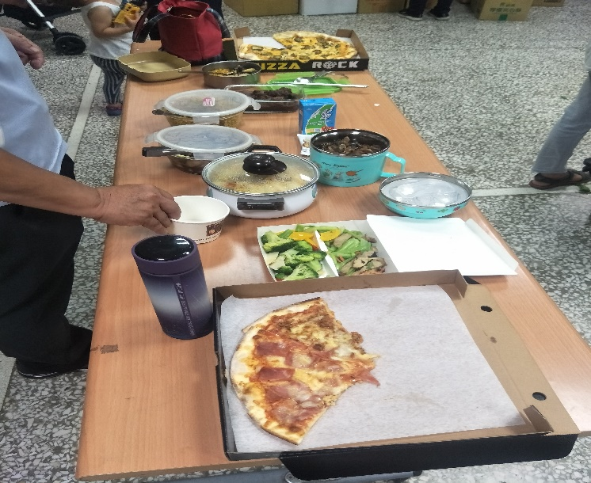  享用家常特色餐&美味Pizza | 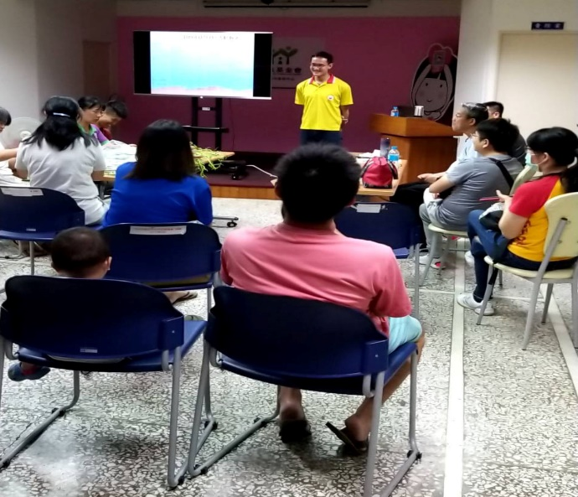  認真開會嘍
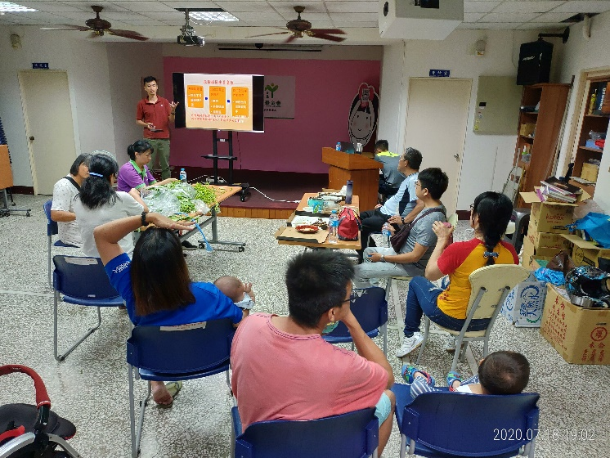  聆聽中心服務小撇步 | 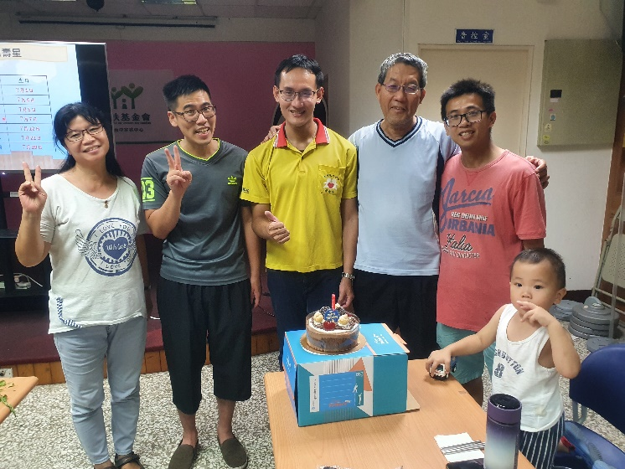  慶祝七月生日的夥伴們

活動剪輯
~~2020/07/25(六) 社區家扶日助學義賣 ~~
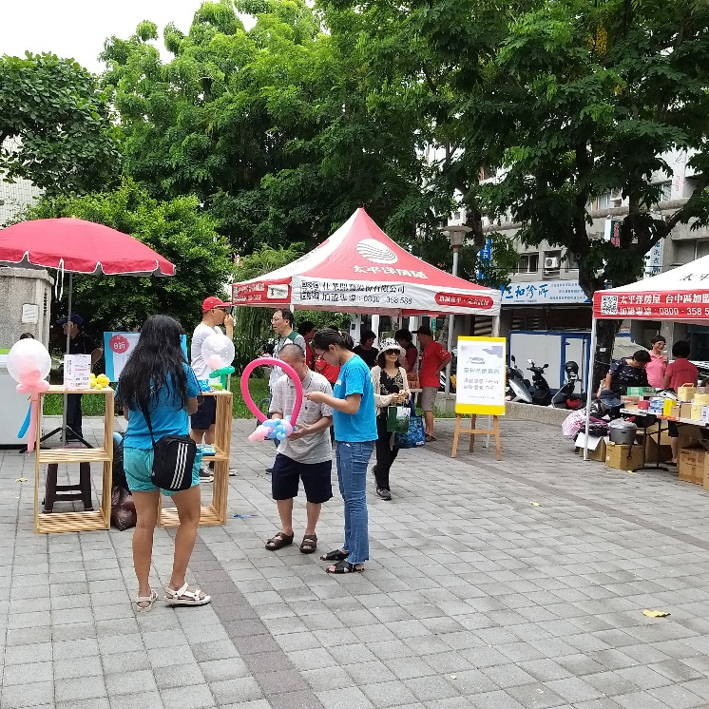  添榮大哥探班布置現場 | 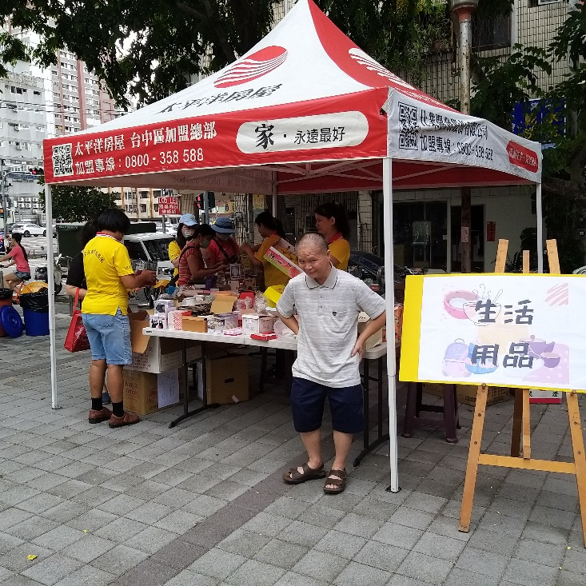  夥伴們擺設攤位
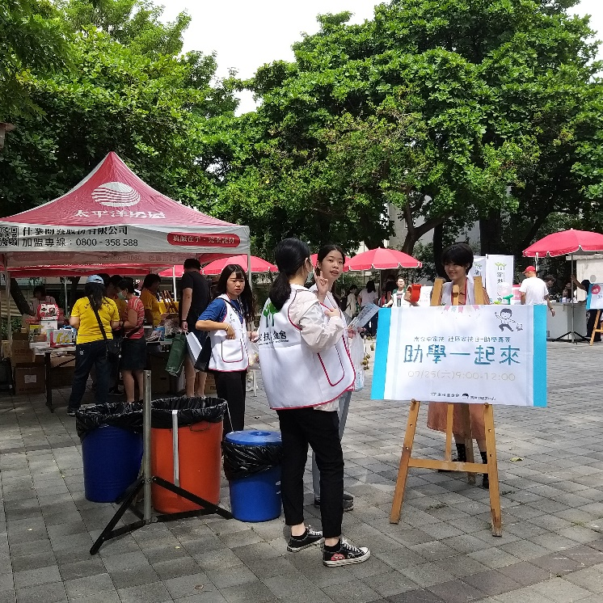  義賣的好天氣 | 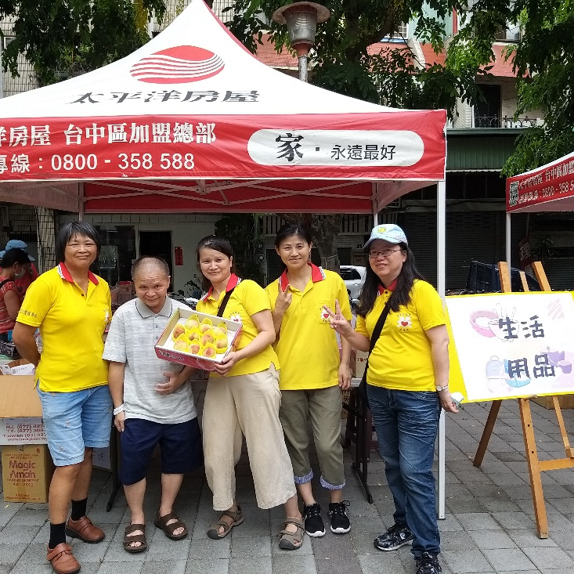  夥伴們熱情的參與

